VOLVO 2020 CNY Campaign：一声平安，一家团圆
广 告 主：沃尔沃汽车
所属行业：汽车
执行时间：2020.01.16–02.08
参选类别：数字媒体整合类
营销背景
春节，传承几千年的传统文化，中国人回家过年的情节根深蒂固，沃尔沃借由春节，将守护生命安全的核心理念 扎根在人们心中， 在“ 新年快乐 ”之前，归乡路遥的遊子们，用一声声的“ 报平安“，以群像启程回家的场景，来表现春运。通过标志性动作“报平安”、“系安全带”的重复，与消费者建立情感链接，整个传播过程，以高“可读性”的温情叙述，保证了产品的多次曝光，强化了「沃尔沃=安全」的品牌资产，体现了品牌的社会责任感，做到了少有的兼顾品牌与产品的不同层面的传播。
营销目标
春节，一个真正全民参与的热点。传承几千年的传统文化，中国人回家过年的情节根深蒂固，尤其是对在外工作的人来说，更别有深意。
沃尔沃希望借由春节，将守护生命安全的核心理念扎根在人们心中，达到品牌传播目的。用节日填充品牌温度，用「平安回家」关联「品牌安全」，提升品牌知名度；原创视频「世界上最动听的声音—报平安」，与消费者建立情感链接。
视频从社交&音频类媒体分发，预估触达人次为5000万，阅读成本0.3元。
策略与创意
我们发现在互道“ 新年快乐 ”之前，归乡路遥的遊子们，更以一声声的“ 报平安“，预告即将团圆的喜悦，因为安全到家是重要的事。平安，是份责任，也是种能力。九十三年来以“安全”为核心价值的沃尔沃，有责任将游子平安地送到家人身边。世界上最动听的声音—报平安，一声平安 一家团圆。
执行过程/媒体表现
- Script
影片中还原群像开车返乡的场景，呈献给春运中的你、我、他。当全国人民以80多种方言报平安时，连结沃尔沃扣上安全带的声音，给出一个平安抵达的承诺，向家人“报平安”与系上安全带的“保平安”，将主题演绎得淋漓尽致。
视频：https://www.bilibili.com/video/av885361613
- H5
在紧接着上线的H5里，按住安全带即可录制报平安语音，并生成语音海报，在提高人们安全意识的同时，也让消费者成为传播的一环。
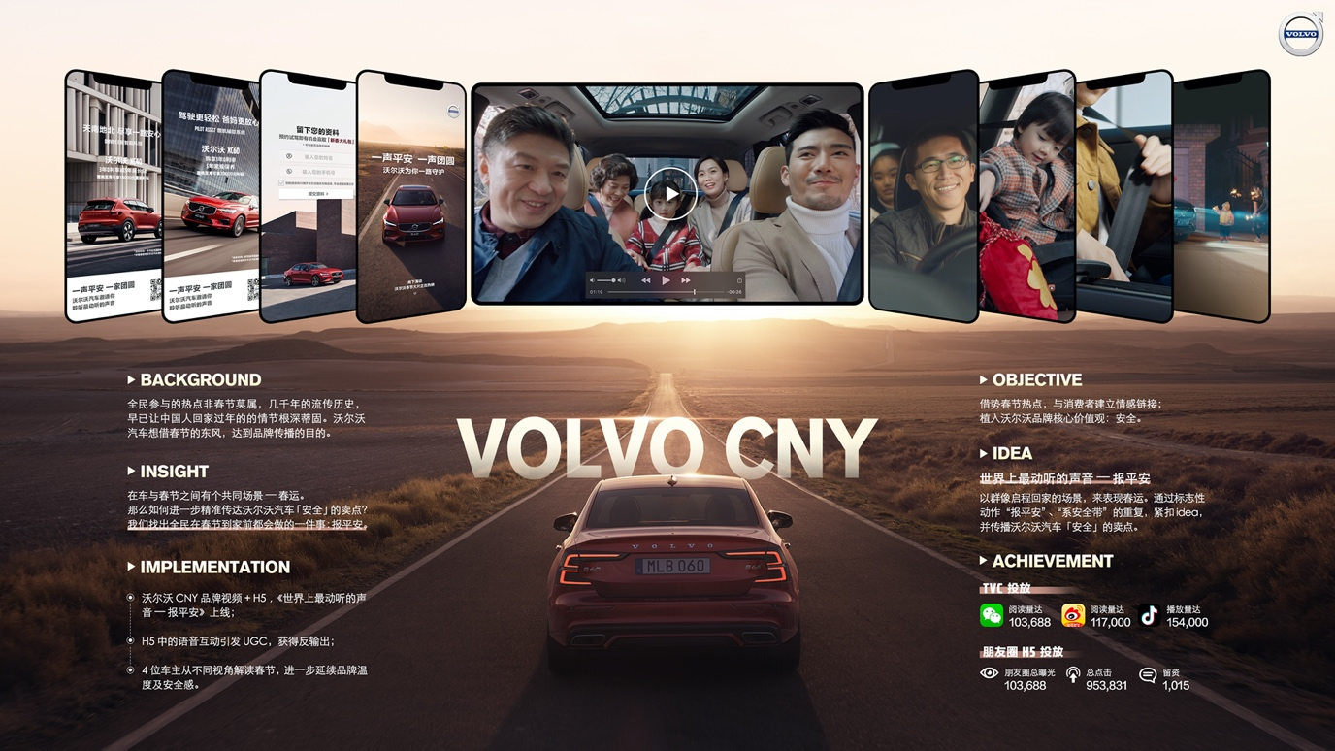
- 车主故事
「安全到家」才能升级「幸福的人生」，用4位车主的春节生活，进一步延续品牌温度及安全感。
视频：
XC40 -步步「糕」升，前程似锦：https://www.bilibili.com/video/av627830731
XC60 -隔离不隔爱，心在一起即是「团圆」：https://www.bilibili.com/video/av245365992
S90-崭露头「饺」，神采飞扬：https://www.bilibili.com/video/av627827260
V60-阖家团「圆」，幸福满满：https://www.bilibili.com/video/av755347761
营销效果与市场反馈
- 朋友圈H5投放
总点击数 953,831
朋友圈总曝光次数 68,202,388
留资数 1,015
阅读成本：0.1元
- TVC投放
微信阅读量达 103,688
微博阅读量达 117,000
抖音播放量达 154,000
从TVC、H5到车主故事，步步紧扣「一声平安 一家团圆」，构成一条完整而丰富的传播线。春节是各大品牌传播的白热化战场，从引起注意、阅览内容到影响受众，每一步都十分不易。
TVC中，我们先以人与人之间的「报平安」引发情感共鸣，再用平安的另一种声音——安全带卡扣声，将品牌的理性卖点，感性地植入消费者心中。
H5不仅成为TVC的传播载体，并再次与沃尔沃品牌的「安全」理念强关联，而且所生成的报平安海报，也让用户在“心甘情愿”中成为我们传播的海量“自来水”。
车主故事对于新春团聚的幸福呈现，在告诉受众，有「平安的声音」，才有与家人的「欢声笑语」。
整个传播过程，以高“可读性”的温情叙述，保证了产品的多次曝光，强化了「沃尔沃=安全」的品牌资产，体现了品牌的社会责任感，做到了少有的兼顾品牌与产品的不同层面的传播。
结案视频：https://www.bilibili.com/video/av542784037

